



2021-2025年中国活性氧化镁行业发展分析与投资潜力咨询报告

Annual Research and Consultation Report of Panorama Survey and Development Strategy on China Industry

（中国企业高层战略决策参考必备）
2021
关注微信，
行业干货，
财经资讯，
一手掌握。

●行业研究咨询报告（推荐指数★★★★★★）
《中国行业研究咨询报告》是中研普华依托国家统计局、国家发改委、国家经济信息中心、国务院发展研究中心、国家海关总署、全国商业信息中心、中国经济景气监测中心提供的最新行业运行数据为基础，验证于与我们建立联系的全国科研机构、行业协会组织的权威统计资料。凭借中研普华在其多年的行业研究经验基础上建立起的完善产业研究体系，一整套的产业研究方法始终处于行业领先地位，是目前国内覆盖面最全面、研究最为深入、数据资源最为强大的行业研究报告系列。
《中国行业研究咨询报告》充分体现了中研普华所特有的与国际接轨的咨询背景和专家智力资源的优势，以客户需求为导向，以行业为主线，全面整合行业、市场、企业等多层面信息源，依据权威数据和科学的分析体系，在研究领域上突出全方位特色，着重从行业发展的方向、格局和政策环境，帮助客户评估行业投资价值，准确把握行业发展趋势，寻找最佳营销机会与商机，具有相当的预见性和权威性，是企业领导人制定发展战略、风险评估和投资决策的重要参考。

我们的优势：
丰富的专家资源和信息资源：中研普华依托国家发展改革委和国家信息中心系统丰富的数据资源，建成了独具特色和覆盖全面的产业监测体系。同时，与国内众多研究机构和专家有着密切的合作关系。《中国行业研究咨询报告》全部由国内一流经济学家、行业专家作为顾问，由多年从事相关行业的资深研究员撰写，他们长期专门从事行业研究，掌握着大量的第一手资料，加上我们严格的审稿制度，使报告的质量都有充分的保证。
行业覆盖范围广、针对性强：中研普华《中国行业研究咨询报告》的入选行业普遍具有市场前景好、行业竞争激烈和企业重组频繁等特征。我们在对行业进行综合分析的同时，还对其中重要的细分行业或产品进行单独分析。其信息量大，实用性强是任何同类产品难以企及的。
内容全面、论述生动：中研普华《中国行业研究咨询报告》在研究内容上突出全方位特色，报告以本年度最新数据的实证描述为基础，全面、深入、细致地分析各行业的市场供求、进出口形势、投资状况、发展趋势和政策取向以及主要企业的运营状况，提出富有见地的判断和投资建议；在形式上，报告以丰富的数据和图表为主，突出文章的可读性和可视性，避免套话和空话。报告附加了与行业相关的数据、政策法规目录、主要企业信息及行业的大事记等，为投资者和业界人士提供了一幅生动的行业全景图。
深入的洞察力和预见力：我们不仅研究国内市场，对国际市场也一直在进行职业的观察和分析，因此我们更能洞察这些行业今后的发展方向、行业竞争格局的演变趋势以及技术标准、市场规模、潜在问题与行业发展的症结所在。我们有100多位专家的智慧宝库为您提供决策的洞察这些行业今后的发展方向、行业竞争格局的演变趋势以及技术标准、市场规模、潜在问题与行业发展的症结所在。
有创造力和建设意义的策略：对行业或具体产品的投资特性、市场规模、供求状况、行业竞争状况（结构与主要竞争企业）、发展趋势等进行分析和论证，寻求规律、发展机会、现存问题的解决方案、做大做强的对策等等。

一、报告简介 PROFILE

2021-2025年中国活性氧化镁行业发展分析与投资潜力咨询报告
【出版日期】 2021年3月 | 【报告页码】 82页 | 【图表数量】 42个
【中文全套】 RMB 13000 | 【中文电子】 RMB 12500 | 【中文印刷】 RMB 12500
【英文全套】 USD 6500 | 【英文电子】 USD 6000 | 【英文印刷】 USD 6000
【全国热线】 400-856-5388 400-086-5388 全国免费热线 |  | 中研普华公司介绍
【订阅热线】 0755-25425716 25425726 25425736 |  | 了解中研普华的实力
【订阅热线】 0755-25425756 25425776 25425706 |  | 下载征订表
【版权声明】 本报告由中国产业研究院出品，报告版权归中研普华公司所有。本报告是中研普华公司的研究与统计成果，报告为有偿提供给购买报告的客户使用。未获得中研普华公司书面授权，任何网站或媒体不得转载或引用，否则中研普华公司有权依法追究其法律责任。如需订阅研究报告，请直接联系本网站，以便获得全程优质完善服务。中研普华公司是中国成立时间最长，拥有研究人员数量最多，规模最大，综合实力最强的咨询研究机构，公司每天都会接受媒体采访及发布大量产业经济研究成果。在此，我们诚意向您推荐一种“鉴别咨询公司实力的主要方法”。

活性氧化镁，分子式MgO，相对分子质量40.30。其化学组成、物理形态等指标与普通氧化镁没有太大的区别，但活性氧化镁的部分指标与普通氧化镁要求不同；如要有适宜的粒度分布，平均粒径：<2 &micro;m（2000nm）；微观形态为不规则颗粒或近球形颗粒或片状晶体；用柠檬酸（CAA值）表示的活性为12~25s（数值越小活性越高）；用吸碘值表示的活性为80~120（mgI2/100gMgO）；比表面在5~20m3/g之间，视比容6~8.5mL/g之间。此外，由于这种氧化镁的活性较高，容易吸水，有时需要进行化学处理加以保护。在某些方面表现出常规材料所不具备的特殊性质，因此作为一种新型材料被广泛应用。
活性氧化镁是制备高功能精细无机材料、电子元件、油墨、有害气体吸附剂的重要原料。有望开发为高温、高腐蚀等苛刻条件下的尖端材料。亦可作为油漆、纸张及化妆品的填料，塑料和橡胶的填充剂和补强剂以及各种电子材料的辅助材料等。
活性氧化镁的用途非常广泛，并且活性氧化镁根据用途的不同也分为了许多不同种类，活性氧化镁主要是根据吸碘值不同来分类的，可以分为高活120~180、中活性50~80、低活性19~43三种。
现在国内年需求量在千吨以上的企业陆续出现，导致活性氧化镁需求量越来越大，以泽辉化工为首的各大镁盐生产企业，都投入了大量的人力、物力研发活性氧化镁，并且取得了非常好的成果。但是通观国内活性氧化镁市场很多小型企业还依旧在采用传统设备及工艺生产活性氧化镁，导致自己生产的产品质量不稳定，根本满足不了高品质活性氧化镁市场的需求。
2020年从消费量的区域占比来看，华东地区占比第一，占据了消费总量的22.6%，华北地区市场占比大约为19.0%，华南地区市场占比为17.5%，华中地区占比为15.3%，西南占比13.1%。
本研究咨询报告由中研普华咨询公司领衔撰写，在大量周密的市场调研基础上，主要依据了国家统计局、国家商务部、国家发改委、国家经济信息中心、国务院发展研究中心、中国行业研究网、全国及海外多种相关报纸杂志的基础信息等公布和提供的大量资料和数据，客观、多角度地对中国海洋化工市场进行了分析研究。报告在总结中国海洋化工行业发展历程的基础上，结合新时期的各方面因素，对中国海洋化工行业的发展趋势给予了细致和审慎的预测论证。报告资料详实，图表丰富，既有深入的分析，又有直观的比较，为海洋化工企业在激烈的市场竞争中洞察先机，能准确及时的针对自身环境调整经营策略。

二、报告目录 CONTENTS

第一章 行业发展综述 1
第一节 活性氧化镁行业简介 1
一、行业定义 1
二、行业分类 1
三、活性氧化镁的发展历程 2
第二节 2018-2020年中国活性氧化镁行业经济指标分析 3
一、赢利性 3
二、成长速度 3
三、附加值的提升空间 3
四、进入壁垒／退出机制 3
五、风险性 4
六、行业周期 5
七、竞争激烈程度指标 5

第二章 活性氧化镁行业运行环境分析 6
第一节 活性氧化镁行业政治法律环境分析 6
一、行业管理体制分析 6
二、行业主要法律法规 6
三、行业相关发展规划 6
第二节 活性氧化镁行业经济环境分析 7
一、国际宏观经济形势分析 7
二、国内宏观经济形势分析 10
三、宏观经济环境对产业发展的影响 22
第三节 活性氧化镁行业社会环境分析 22
一、活性氧化镁产业社会环境 22
二、社会环境对行业的影响 22
第四节 活性氧化镁行业技术环境分析 23
一、活性氧化镁技术发展水平 23
二、行业主要技术发展趋势 23

第三章 活性氧化镁产业发展概况分析 24
第一节 全球活性氧化镁市场分析 24
一、市场规模与增长分析 24
二、应用领域分析 24
三、市场地区分布分析 25
四、未来市场预期 25
第二节 我国活性氧化镁市场分析 25
一、市场规模与增长分析 25
二、市场地区分布分析 26
三、未来市场预期 26

第四章 中国活性氧化镁目标市场分析 27
第一节 目标市场选择及主要用户分析 27
第二节 主要替代品分析 27
第三节 产品出口可行性分析 27

第五章 水滑石原料市场分析 28
第一节 水镁石市场分析 28
一、2018-2020年市场规模 28
二、水镁石竞争格局及行业议价能力 28
三、水镁石价格情况分析 29
第二节 菱镁矿市场分析 29
一、2018-2020年市场规模 29
二、菱镁矿竞争格局及行业议价能力 29
三、菱镁矿价格情况分析 30

第六章 中国活性氧化镁产业发展概况分析 31
第一节 中国活性氧化镁市场现状分析 31
一、活性氧化镁现状概述 31
二、2021-2025年市场规模预测 31
三、活性氧化镁应用领域分析 32
四、中国活性氧化镁生产区域分析 32
第二节 活性氧化镁产业链分析 32
一、上游产业现状分析及其对阻燃剂行业的影响 32
1.上游产业发展现状 32
2.上游产业发展趋势 33
3.上游产业发展趋势及对行业的影响 33
二、下游产业现状分析及其对活性氧化镁行业的影响 33
1.下游产业需求情况 33
2.下游需求变化趋势 34
3.下游产业发展对行业的影响 34
第三节 中国活性氧化镁市场面临的形势分析 34
一、中国发展活性氧化镁产业的优势与不足 34
二、发展对策 34

第七章 中国活性氧化镁行业市场现状 35
第一节 中国活性氧化镁市场供需现状分析 35
一、中国活性氧化镁生产企业统计 35
二、中国活性氧化镁产能分区域占比分析 35
三、中国活性氧化镁表观消费量分析 36
四、中国活性氧化镁表观消费量分地区分析 36
第二节 2021-2025年中国活性氧化镁供需预测 36
一、中国活性氧化镁产能及产量预测 36
二、中国活性氧化镁需求量预测 37
三、中国活性氧化镁消费结构变化趋势分析 37
第三节 中国活性氧化镁供需平衡分析 37
一、中国活性氧化镁供需平衡现状 37
二、中国活性氧化镁供需变化趋势及发展前景 37

第八章 活性氧化镁重点企业发展分析 38
第一节 肃北镁弘科技有限公司 38
一、企业概述 38
二、产品分析 38
三、企业经营情况分析 39
四、公司战略规划分析 40
第二节 河北镁神科技股份有限公司 40
一、企业概述 40
二、产品分析 42
三、企业经营情况分析 42
四、公司战略规划分析 42
第三节 潍坊强奥化工有限公司 43
一、企业概述 43
二、产品分析 44
三、企业经营情况分析 44
四、公司战略规划分析 45
第四节 邢台市众垚化工有限公司 45
一、企业概述 45
二、产品分析 45
三、企业经营情况分析 46
第五节 连云港恒海镁业有限公司 46
一、企业概述 46
二、产品分析 47
三、企业经营情况分析 48
四、公司战略规划分析 48

第九章 2021-2025年活性氧化镁行业投资风险预警 49
第一节 影响活性氧化镁行业发展的主要因素 49
一、2020年影响活性氧化镁行业运行的有利因素 49
二、2020年影响活性氧化镁行业运行的不利因素 49
三、2020年我国活性氧化镁行业发展面临的挑战 49
四、2020年我国活性氧化镁行业发展面临的机遇 49
第二节 活性氧化镁行业投资风险预警 49
一、2021-2025年活性氧化镁行业市场风险预测 49
二、2021-2025年活性氧化镁行业技术风险预测 51
三、2021-2025年活性氧化镁行业竞争风险预测 52

第十章 活性氧化镁行业发展前景分析 53
第一节 活性氧化镁行业发展的驱动因素 53
一、产品消费领域 53
二、消费者需求的变化 53
第二节 活性氧化镁行业发展模式分析 54
一、行业经营模式 54
二、行业营销模式创新 54
第三节 活性氧化镁行业SWOT分析 55
一、行业发展面临的优势 55
二、行业发展面临的障碍 55
三、行业发展面临的机会 55
四、行业发展面临的威胁 55

第十一章 2021-2025年活性氧化镁行业企业策略分析 56
第一节 活性氧化镁行业营销策略分析及建议 56
一、活性氧化镁行业营销模式 56
二、活性氧化镁行业营销策略 56
三、外销与内销优势分析 62
第二节 多元化策略分析 63
一、行业多元化策略研究 63
二、现有竞争企业多元化业务模式 63
三、上下游行业策略分析 63
第三节 市场重点客户战略实施 64
一、实施重点客户战略的必要性 64
二、合理确立重点客户 65
三、重点客户战略管理 66
四、重点客户管理功能 66
第四节 企业发展战略 68
一、成本领先战略 68
二、差异化战略 69
三、集中化战略 70

第十二章 活性氧化镁行业投资策略分析 71
第一节 活性氧化镁行业投资前景分析 71
一、活性氧化镁行业未来发展趋势 71
二、活性氧化镁行业投资机会分析 71
三、活性氧化镁行业投资趋势 71
第二节 活性氧化镁投资战略规划 71
一、活性氧化镁行业区域投资分析 71
二、活性氧化镁行业投资模式分析 72
第三节 活性氧化镁产业链投资建议 72

图表目录
图表：2018-2020年中国活性氧化镁行业盈利性 3
图表：2018-2020年活性氧化镁成长速度 3
图表：2020年4季度和全年GDP初步核算数据 11
图表：GDP同比增长速度 11
图表：GDP环比增长速度 12
图表：2020年全国居民人均可支配收入平均数与中位数 13
图表：2020年全国居民人均消费支出及构成 14
图表：全国商品房销售面积及销售额增速 16
图表：全国房地产开发企业本年到位资金增速 17
图表：房地产开发景气指数 18
图表：全国固定资产投资同比增速 18
图表：各月累计营业收入与利润总额同比增速 21
图表：每百元营业收入成本与收入利润率 21
图表：2020年分经济类型营业收入与利润总额增速 22
图表：2018-2020年活性氧化镁市场规模与增速 24
图表：活性氧化镁不同区域市场占比 25
图表：2018-2020年我国活性氧化镁市场分析 25
图表：2020年不同区域市场占比 26
图表：2018-2020年我国水镁石市场规模分析 28
图表：水镁石部分产品价格展示表 29
图表：2018-2020年我国菱镁矿市场规模分析 29
图表：2021-2025年市场规模预测 31
图表：全球主要国家菱镁矿资源 33
图表：2018-2020年中国活性氧化镁生产企业数量 35
图表：2020年活性氧化镁主要产区 35
图表：2021-2025年中国活性氧化镁产能及产量预测 36
图表：2021-2025年中国活性氧化镁需求量预测（万吨） 37
图表：肃北镁弘科技产品规格 39
图表：河北镁神科技产品分析 42
图表：潍坊强奥化工活性氧化镁产品分析 44
图表：众垚化工活性氧化镁 46
图表：连云港恒海镁业产品分析 47

订阅报告，请来电咨询400-856-5388 400-086-5388
①.请详细填写封底客户征订表后传真给我们
②.通过银行转帐、邮局汇款形式支付购买报告款项
③.我们收到汇款凭证后，特快专递报告或者发送报告邮件
④.款项到帐后快递款项发票
⑤.大批量采购报告可享受会员优惠，详情来电咨询
全程配有客服专员为您提供贴心服务

第六章 中国活性氧化镁产业发展概况分析

第一节 中国活性氧化镁市场现状分析

一、活性氧化镁现状概述
活性氧化镁的用途非常广泛，并且活性氧化镁根据用途的不同也分为了许多不同种类，活性氧化镁主要是根据吸碘值不同来分类的，可以分为高活120~180、中活性50~80、低活性19~43三种。

现在国内年需求量在千吨以上的企业陆续出现，导致活性氧化镁需求量越来越大，以泽辉化工为首的各大镁盐生产企业，都投入了大量的人力、物力研发活性氧化镁，并且取得了非常好的成果。但是通观国内活性氧化镁市场很多小型企业还依旧在采用传统设备及工艺生产活性氧化镁，导致自己生产的产品质量不稳定，年生产能力小，根本满足不了活性氧化镁市场的需求。

二、2021-2025年市场规模预测
图表：2021-2025年市场规模预测
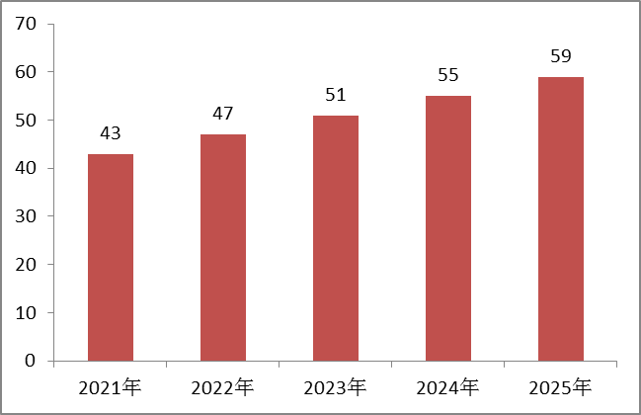
资料来源：中研普华产业研究院

三、活性氧化镁应用领域分析
活性氧化镁首要作为丁基橡胶、氯丁橡胶、丁苯橡胶和氟橡胶的促进剂与活化剂。2020年此类应用市场规模超过15亿元，达到15.3亿元，同比增长大约3.7%。

四、中国活性氧化镁生产区域分析
中国活性氧化镁主要的生产主要集中在山东、江苏、广东三个省份，分别占比18.21%、15.66%和17.93%。

第二节 活性氧化镁产业链分析

一、上游产业现状分析及其对阻燃剂行业的影响

1.上游产业发展现状
镁是地壳中含量高、分布广的元素之一，自然界中以化合态的形式存在，主要分布于白云石矿、盐湖、海水等资源中，镁在地壳表层中储量位居所有元素第8位，占比为1.9%（质量比）。目前已知的含镁矿物有60多种，具有工业价值的有：菱镁矿（MgCO3），含镁28.8%；白云石矿

（MgCO3?CaCO3），含镁13.2%；光卤石（KCl?MgCl2?6H2O），含镁8.8%。世界各地还有很多含镁的盐湖、地下卤水和盐矿床。值得注意的是，海水是取之不尽的镁资源库，据估算，1立方公里的海水中含有130多万吨的镁。

前全球的菱镁矿储量达240亿吨，菱镁矿资源多分布于中国、朝鲜、俄罗斯等地，其中，中国的菱镁矿储量为50亿吨，位居全球第二位。
图表：全球主要国家菱镁矿资源
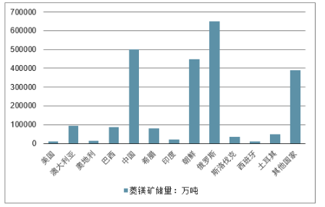
资料来源：中研普华产业研究院

2.上游产业发展趋势
目前，在环保趋严及成本端抬升的情况下，镁价已经进入上行区间，在新能源汽车快速发展的背景下，考虑到轻量化所带来的需求成长性，对镁价长期趋势保持乐观，预计总体将维持温和上涨，不排除阶段性强势上行。

3.上游产业发展趋势及对行业的影响
随着环保日益严格，镁矿行业的市场集中度会有较快的提升，这将导致上游的议价能力提升，提价是大概率。这将增加生产成本。

二、下游产业现状分析及其对活性氧化镁行业的影响

1.下游产业需求情况
下游行业众多，以医药产业为例进行说明。

活性氧化镁医药上用作抗酸剂和轻泻剂，用于胃酸过多和十二指肠溃疡。2020年活性氧化镁医药用途市场规模大约有8.7亿元，同比增长大约6.1%。医药市场相对稳健。

2.下游需求变化趋势
目前国家和一些公益组织正在大力普及公筷。这样可能减少幽门螺旋杆菌的传播，进而有效减少胃病的患者。我国胃病患者大约有1.2亿人，占据了全世界约80%的病患。这与我国饮食习惯密不可分。但是在中短期，预计市场的成长趋势依然向好。

3.下游产业发展对行业的影响
由于胃病患者不断需要氧化镁或者氢氧化镁来中和过多的胃酸。因此，医用市场一直是一个比较好的赛道。另外，随着新功效的开发，预计活性氧化镁在医药领域的应用会有较大的潜力。

第三节 中国活性氧化镁市场面临的形势分析

一、中国发展活性氧化镁产业的优势与不足
中国活性氧化镁产业的优势是氧化镁产业发达，相关配套设施比较完备，产业工人也比较充足。另外，高纯度的活性氧化镁产能依然较低，高端市场有待进一步突破。

二、发展对策
从行业来讲，研究高纯度和高活性的活性氧化镁是产业的高附加值区域，但是技术投入较大。国家可给予相应的资本支持。另外，提高技术人员待遇增强其积极性必不可少。

第七章 中国活性氧化镁行业市场现状

第一节 中国活性氧化镁市场供需现状分析

一、中国活性氧化镁生产企业统计
图表：2018-2020年中国活性氧化镁生产企业数量
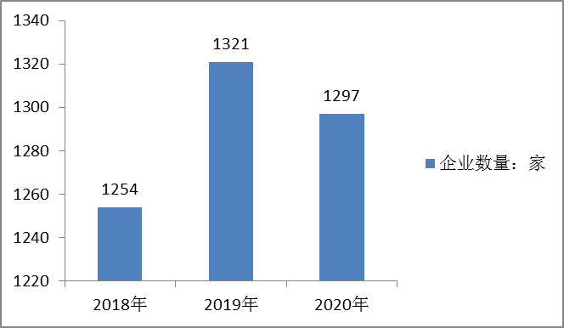
资料来源：中研普华产业研究院

二、中国活性氧化镁产能分区域占比分析
图表：2020年活性氧化镁主要产区
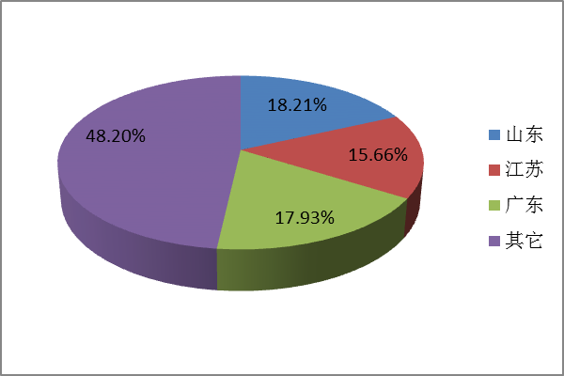
资料来源：中研普华产业研究院

三、中国活性氧化镁表观消费量分析
图表：2018-2020年中国活性氧化镁表观消费量
年份 | 表观消费量：万吨
2018年 | 136.19
2019年 | 150.23
2020年 | 157.61
资料来源：中研普华产业研究院

四、中国活性氧化镁表观消费量分地区分析
2020年从消费量的区域占比来看，华东地区占比第一，占据了消费总量的22.6%，华北地区市场占比大约为19.0%，华南地区市场占比为17.5%，华中地区占比为15.3%，西南占比13.1%。

第二节 2021-2025年中国活性氧化镁供需预测

一、中国活性氧化镁产能及产量预测
图表：2021-2025年中国活性氧化镁产能及产量预测
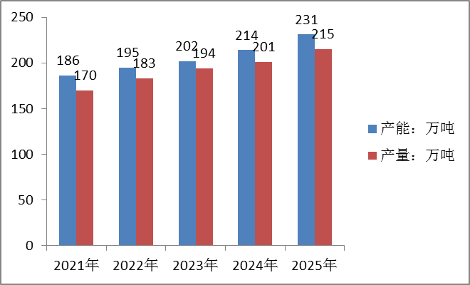
资料来源：中研普华产业研究院

二、中国活性氧化镁需求量预测
图表：2021-2025年中国活性氧化镁需求量预测（万吨）
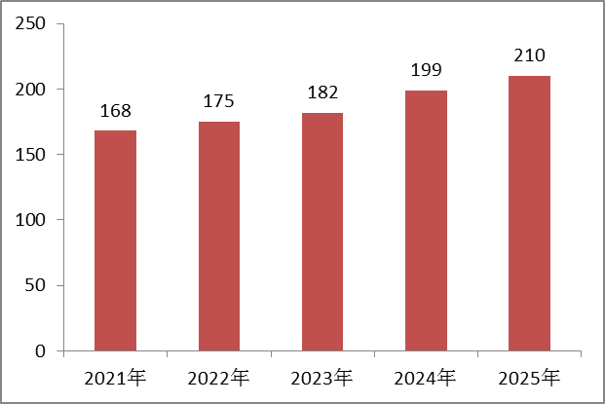
资料来源：中研普华产业研究院

三、中国活性氧化镁消费结构变化趋势分析
从需求结构上来说，预计医药与电子产业领域的中国活性氧化镁消费占比会逐渐提升。另外，活性氧化镁的活性能力要求也会有所提高。高端消费占比会有所增加。

第三节 中国活性氧化镁供需平衡分析

一、中国活性氧化镁供需平衡现状
从供给与需求的角度上来看，中国活性氧化镁的供给整体是比较平衡的。2020年活性氧化镁自给率超过了90%。

二、中国活性氧化镁供需变化趋势及发展前景
但是在高端细分市场还需要一定的进口。随着技术的进步，预计未来高端市场的国内供给会不断提升。另外，从区域来看，一带一路的需求增长会比较明显。

三、公司介绍 COMPANY
中研普华集团创始于1998年，是中国领先的产业研究专业机构，公司致力于为企业中高层管理人员、企事业发展研究部门人员、市场投资人士、投行及咨询行业人士、投资专家等提供各行业丰富翔实的市场研究资料和商业竞争情报；为国内外的行业企业、研究机构、社会团体和政府部门提供专业的行业市场研究、商业分析、投资咨询、市场战略咨询等服务。公司经历20多年的发展，现已成为中国领先的细分市场研究机构及金融咨询领域权威专家。我们拥有多年的投资银行、企业上市一体化服务、市场调研、细分行业研究、项目可行性研究及投资咨询专业经验。目前，中研普华已经为上万家包括政府机构、银行、研究所、行业协会、咨询公司、投资公司、集团公司和各行业公司在内的单位提供了专业的产业研究报告、项目投资咨询及竞争情报研究服务，并得到客户的广泛认可；为众多企业进行了上市导向战略规划，同时也为境内外上百家上市企业进行财务辅导、行业细分领域研究和募投方案的设计，并协助其顺利上市；还协助国内多家证券公司开展IPO业务。
随着中国加入WTO，中国企业将面临更多严峻挑战，市场信息显的尤为重要。中研普华将集团公司在国际市场上成功运作的商业服务模式引入中国，帮助中国企业成长, 在国内外市场不断取得新的竞争优势和新的成长。在这种形势下，中研普华迅速崛起，已成为中国首屈一指的资讯服务商。面对中国新经济形势，我们以一名“辅导员”的身份，结合中国企业目前现状，为企业引进和提供最前沿的行业市场商情和企业管理资讯，通过中研普华One Stop Service（一站式服务），秉承“管理是本质、信息是基础、效益是目的”的原则，愿意与所有具有前瞻性的中国企业分享成功实践的经验，用务实的精神和优质的服务，携手成就未来。
目前，中研普华已将客户服务总部设于深圳，信息研究中心设在北京，营销传播中心设在上海，海外资讯中心设于香港，并在广州、杭州、成都、青岛、武汉、哈尔滨等地设有分支机构。

顾问团队 CONSULTANT TEAM
中研普华始终把引进优秀的员工加盟作为公司的核心目标之一，公司员工拥有多种专业学历背景：统计学、金融学、产业经济学、市场营销学、国际贸易学、经济学、社会学、数学等数十个专业。中研普华现有350多名员工中，本科以上学历占98.5%，60%具有双学位、硕士及博士学位，高级研究员180多名，专家顾问45人，市场调研专家16人，数据建模专家8人，海外咨询专家5人，公司大多数员工曾在国内多家知名产业研究所与证券研究机构有过丰富的从业经验。高素质的专业人才是中研普华的最大财富，也是我们向客户提供优质服务的保证。

业务范围 BUSINESS SCOPE
中研普华业务范围主要囊括了细分产业领域研究、IPO咨询、并购与重组、投资咨询、项目可行性分析、行业市场研究、市场调查、商业计划书编制及营销策划咨询等领域。中研普华业务覆盖全球主要国家及地区，为外资企业注资中国及跨国合作提供了切实高效的服务。公司80%以上的业务主要针对大中华区实施，我们在中国大陆220多个主要城市设立调查网点（如北京、上海、天津、重庆、南京、武汉、成都、长沙、杭州、西安、兰州、石家庄、沈阳、济南、郑州、合肥、福州、厦门、南宁等），为客户提供专项市场调查的同时，也为市场研究及投资咨询服务提供主要的数据支持。公司拥有在中国香港、澳门、台湾及部分海外地区实施项目的宝贵经验。公司已与国内外上百家专业调研机构建立长期合作关系，确保了跨国性项目的有效实施和执行。

细分市场研究

医疗 通讯 机电 汽车 房产 轻工
家电 日化 食品 零售 酒店 金融
传媒 建材 能源 石化 农业 文教
项目可行性研究

可行性研究 项目建议书 项目计划书
募投可研报告 项目申请报告 资金申请报告
境外投资申请 项目评估报告 投资价值报告
商业计划书

商业计划书 项目计划书 商业策划书
招商计划书 创业计划书 私募计划书
并购计划书 合作计划书 商业企划书 标书
专项市场调研

专项市场研究 产品营销研究 品牌调查研究
广告媒介研究 渠道商圈研究 满意度研究
神秘顾客调查 消费者研究 调查执行技术
兼并重组研究

兼并重组 公司兼并 企业重组 资产重组
股权重组 借壳上市 跨国并购 横向并购
纵向并购 现金并购 企业私有化
IPO上市咨询

上市前规范 上市前咨询 上市前融资
细分市场调研 募投项目可研 发展战略规划
尽职调查 上市后服务 一体化方案
产业园区规划

产业园区规划 产业分析规划 城市/区域规划
空间规划咨询 招商策划咨询 总部经济规划
智慧城市规划 地产策划咨询 一体化服务
十四五规划

政府规划研究 产业发展规划 企业发展规划
区域发展规划 城市发展规划 战略规划研究
热点领域聚焦 热点解决方案
特色小镇

特色产业规划 申报立项 招商策划特色小镇特征 政策汇总 评分细则
商业运营模式 经典案例 投融资模式
产业地产

项目拿地 产业定位 产业规划 产业招商
产业运营 产业新城 产业小镇 产业综合体
开发模式 关键要素 赢利模式 解决方案

核心竞争力 CORE COMPETITIVENESS
丰富的行业经验。我们针对各行业都设有产业研究组，组长均具有资深实际行业从业经验，研究组定期举办行业主题研讨会及进行典型企业走访调研，积累了丰富的行业实践经验，以此为基础，充分运用扎实的理论知识，更好的为客户提供服务。
资深的专家顾问。我们的专家团队来自于国家级科研院所、著名大学教授、以及具备成功经验的企业家，在产业研究、市场调研、投资咨询、管理咨询等领域拥有强大的专业能力，能及时有效的满足客户需求。
权威的信息数据。中研普华建立了覆盖3000多个细分行业市场的数据库并持续的更新。我们设有数据中心，以国家统计部门、工商部门、行业协会、海关总署及其他战略合作机构为重要信息渠道。另外，我们拥有自己的调研队伍，运用各种调查手段和渠道，准确、及时地掌握权威信息。
科学的研究方法。我们采取专业的研究模型，如：SWOT分析、波士顿矩阵、波特竞争力、洛伦茨曲线等；精准的数据分析，如：相关分析、方差分析、多维尺度分析、聚类分析、因子分析等；周密的调查方法，如：定性调查、定量调查等相结合的方式，力求为客户提供专业化的服务。
完善的服务体系。我们不仅为您提供专业化的研究报告，还会为您提供超值的售后服务，如：免费数据查询、行业发展建议、投资行业策略、市场深度分析、营销策划、重大展会提示等服务，给您带来完善的一站式服务。

社会影响力 SOCIAL INFLUENCE
中研普华集团是中国成立时间最长，拥有研究人员数量最多，规模最大，综合实力最强的咨询研究机构之一。中研普华始终坚持研究的独立性和公正性，其研究结论、调研数据及分析观点广泛被电视媒体、报刊杂志及企业采用。同时，中研普华的研究结论、调研数据及分析观点也大量被国家政府部门及商业门户网站转载，如中央电视台、凤凰卫视、深圳卫视、新浪财经、中国经济信息网、商务部、国资委、发改委、国务院发展研究中心（国研网）等。



了解中研普华的实力：电视采访报道 门户网站引用 招股说明书引用 权威媒体报道 客户好评如潮




单 位 名 称： （盖章）
主 营 业 务：
公司负责人： 职务：
资料收件人： 职务：
电 话： 传真：
地 址：
邮 编： 电子邮件：
报告及专项：
份数：
服 务 方 式： □ 全套版本（含印刷版及电子版） □ 电子版本（电子邮件发送） □ 印刷版本（免费快递）
付款总金额： 付款日期：
特别推荐订阅套餐
□ 战略套餐： 5份研究报告，特惠订阅费用 5万元，自选报告或咨询客服，全年尊享专家咨询指导及跟踪服务
套餐价值：全面了解行业上下游产业链，对行业脉络进行系统性梳理，厘清产品流通各个环节，实现企业的成长与产品的成功。□ 发展套餐：10份研究报告，特惠订阅费用 8万元，自选报告或咨询客服，全年尊享专家咨询指导及跟踪服务
套餐价值：充分了解行业重点领域发展态势，准确掌握市场热点变化趋势，为营销策略的制定、企业的战略规划提供有力支持。□ 智慧套餐：15份研究报告，特惠订阅费用10万元，自选报告或咨询客服，全年尊享专家咨询指导及跟踪服务
套餐价值：深入了解行业细分市场及关联产业发展形势，挖掘各领域投资机会，延伸企业经营触角，实现企业跨行业并购整合。□ 总裁套餐：20份研究报告，特惠订阅费用12万元，自选报告或咨询客服，全年尊享专家咨询指导及跟踪服务
套餐价值：多角度！多层面！透视各行业、各业务发展，完善集团管控体系，准确掌舵集团航向，有效降低企业智力投资成本。专项咨询定制服务 专项定制需根据企业具体要求出具项目方案，再做出合理报价
商业计划书编制商业计划书/项目计划书/商业策划书/招商计划书/创业计划书/私募计划书/并购方案/标书，编制及翻译。项目可行性研究可行性研究/项目建议书/项目计划书/项目申请/资金申请/境外投资/项目评估/机会研究/风险评估服务。行业市场专项调研细分市场研究/竞争对手研究/营销研究/品牌调查/广告研究/商圈研究/消费者研究，覆盖多行业多领域。产业园区规划咨询产业集群/园区规划/区域战略规划/城市新区规划/园区建设和运营/园区招商引资/园区功能服务体系等。IPO上市咨询服务细分市场调研/募投可研/上市前规范/上市前融资/招股说明书/上会路演/上市后服务/财经公关/再融资。□ 汇款至 中国建设银行 □ 汇款至 中国工商银行
帐户名：深圳市中研普华产业研究院有限公司 帐户名：深圳市中研普华管理咨询有限公司
开户行：中国建设银行深圳市分行 开户行：中国工商银行深圳市分行
帐 号：44201501100052597578 帐 号：4000023009200181386
总部地址：深圳市福田中心区深南中路东风大厦12层（518031）
全国统一服务热线：400-856-5388 400-086-5388 免费电话
订阅热线：0755- 25425716 25425726 25425736 25425706
0755- 25425756 25425776 25420896 25420806
0755- 23895086 25427856 25428586 25429596
传 真：0755- 25429588 25428099 全年无休 24小时服务
官方网站：中国产业研究院www.ChinaIRN.com深圳/ 北京/ 上海
扫描二维码，查看更多研究报告目录

